花广金狮学校小学部培优辅差记录表
科目： 英语 类别： 培优辅差 教师姓名： 黄苑东
班级 | 302 | 学生姓名 | 培优：欧芷铭 石峻豪  辅差：陈俐颖 范晋铭
时间 | 5月 28日  星期 四
辅导  内容 | 培优辅差内容：  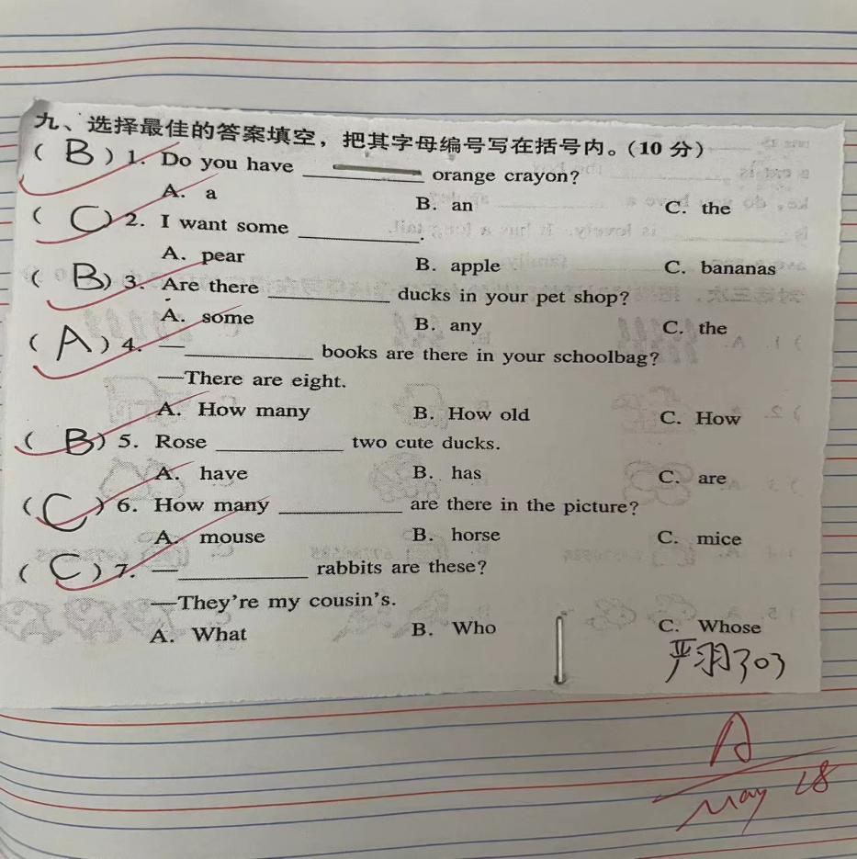
辅导效 果 | 学生对于单项选择题掌握较好，能找准关键词。

班级 | 302 | 学生姓名 | 培优：欧芷铭 石峻豪  辅差：陈俐颖 范晋铭
时间 | 6月 4 日  星期 三
辅导  内容 | 培优辅差内容：  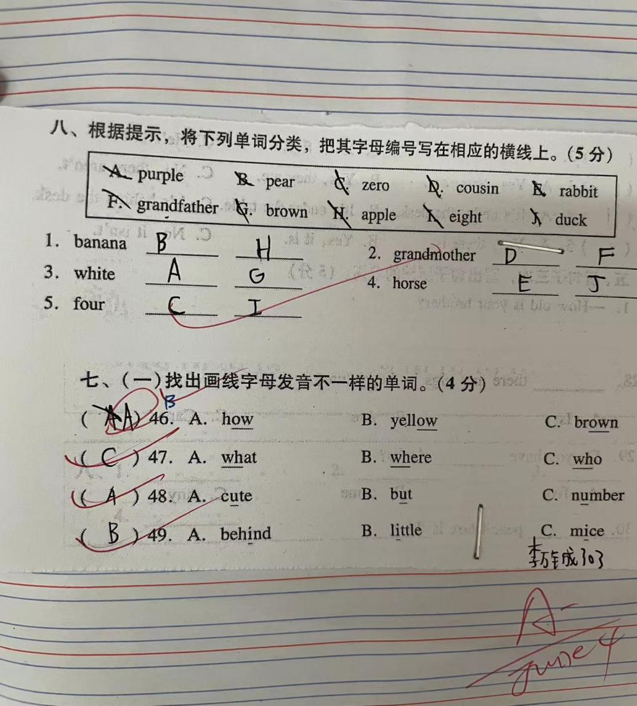
辅导效 果 | 优生的单词、句型都掌握得比较好，潜质生语音题还需要加强。

班级 | 302 | 学生姓名 | 培优：欧芷铭 石峻豪  辅差：陈俐颖 范晋铭
时间 | 6月 11 日  星期 二
辅导  内容 | 培优辅差内容：  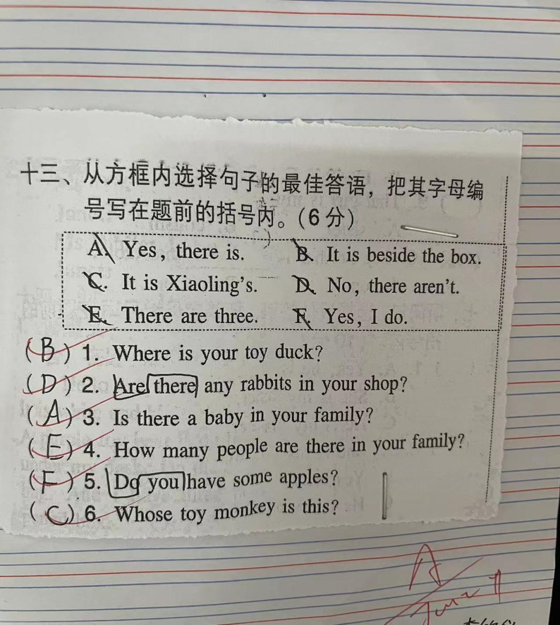
辅导效 果 | 优生的单词、句型都掌握得比较好，选择答语的题目也能按照做题技巧细心完成。

班级 | 302 | 学生姓名 | 培优：欧芷铭 石峻豪  辅差：陈俐颖 范晋铭
时间 | 6月18 日  星期 二
辅导  内容 | 培优辅差内容：  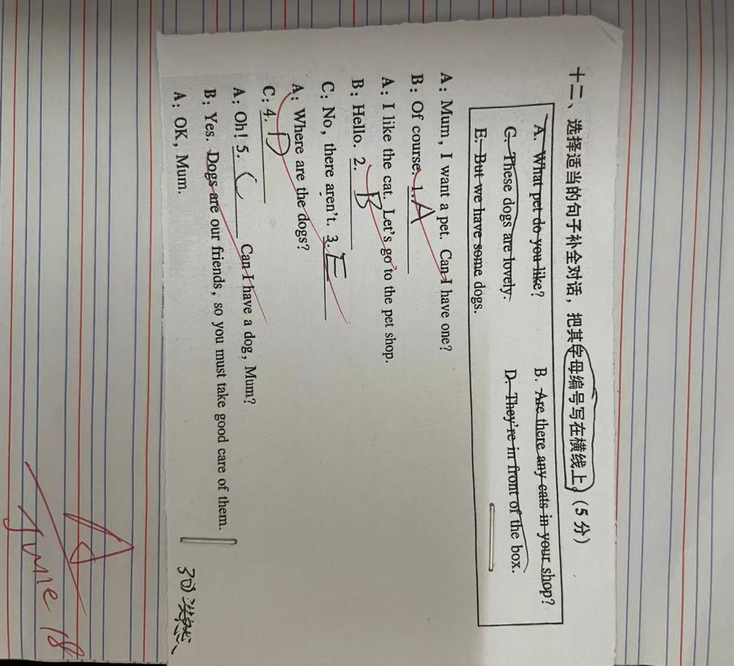
辅导效 果 | 这次辅导的内容涉及到补全对话，优生的完成度不错，潜质生在阅读题还没有掌握做题技巧，不善于在文中找答案。

